**相似三角形综合作业卷**

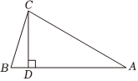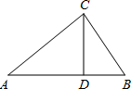一、选择题：

1.如图，在 $Rt△ABC$ 中， $CD$ 是斜边 $AB$ 上的高，若 $BD=4$， $CD=6$，则 $AD$ 的长为(    )

A. $8$ B. $9$ C. $10$ D. $12$

2.如图，在 $△ABC$ 中， $∠ACB=90°$， $CD⊥AB$ 于 $D$， $BC=\sqrt{6}$， $BD=1.$ 则 $AD$ 的值是(    )

A. $\sqrt{6}-1$ B. $6$  
C. $5$ D. $4$

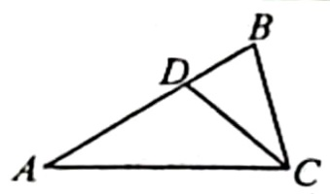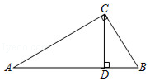3.如图，已知在 $Rt△ABC$ 中， $∠ACB=90°$， $CD⊥AB$ 于 $D$，则下列结论错误的是(    )  
A. $CD⋅AC=AB⋅BC$ B. $AC^{2}=AD⋅AB$  
C. $BC^{2}=BD⋅AB$ D. $AC⋅BC=AB⋅CD$

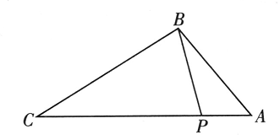4.如图，在 $△ABC$ 中，点 $D$ 在 $AB$ 边上，若 $BC=4$， $BD=2$，且 $∠BCD=∠A$，则线段 $AD$ 的长为(    )   
A. $8$ B. $6$ C. $5$ D. $4$

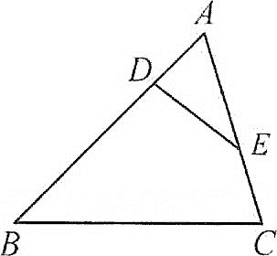5.如图，点 $P$ 在 $△ABC$ 的边 $AC$ 上，要判断 $△ABP$ ∽ $△ACB$，添加一个条件，不正确的是(    )   
A. $∠ABP=∠C$ B. $∠APB=∠ABC$  
C. $\frac{AP}{AB}=\frac{AB}{AC}$ D. $\frac{AB}{BP}=\frac{AC}{CB}$

二、填空题：

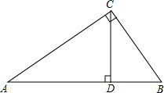6.如图， $△ABC$ ∽ $△AED$， $∠AED=40°$， $∠A=60°$，则 $∠C$ 的度数为          ．  
7.已知：如图，在 $Rt△ABC$ 中， $∠ACB=90°$， $CD⊥AB$ 于 $D$， $AD=8$， $BD=2$，那么 $CD=$______．

8.如图， $Rt△ABC$ 中， $∠ACB=90°$， $CD⊥AB$， $AD=4$， $BD=1$，则 $CD$ 的长为______．  
9.如图，在 $△ABC$ 中， $D$ 为 $AC$ 边上一点，若 $∠DBC=∠A$， $BC=\sqrt{6}$， $AC=3$，则 $CD=$________．  
10.如图，在 $Rt△ABC$ 中， $∠C=90°$，点 $D$ 是 $AC$ 边上的一点， $DE$ 垂直平分 $AB$，垂足为点 $E.$ 若 $AC=8$， $BC=6$，则线段 $DE$ 的长度为          ．

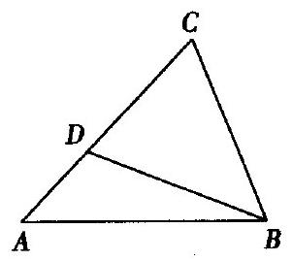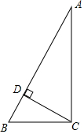  
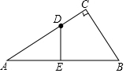

三、解答题：

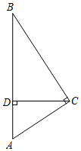11.如图， $Rt△ABC$ 中， $∠ACB=90°$， $CD⊥AB$ 于点 $D$． $(1)$ 
求证： $AC^{2}=AB⋅AD$； $(2)$ 
如果 $BD=5$， $AC=6$，求 $CD$ 的长．

12.如图，在 $△ABC$ 中， $AC=BC$， $∠ACB={90}^{∘}$， $D$ 为边 $AC$ 上一点， $CE⊥BD$ 于 $E$，连接 $AE$ 并延长交 $BC$ 于 $F$．

$(1)$ 若 $CE=2$， $DE=1$，求 $BD$ 的长；

$(2)$ 若点 $D$ 为 $AC$ 中点， $直接写出\frac{AE}{EF}$ 的值为________________．

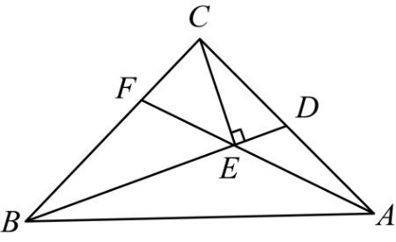

13.综合与实践 $(1)$ 
如图 $1$，在正方形 $ABCD$ 中， $E$、 $M$、 $F$、 $N$ 分别为 $AB$、 $AD$、 $DC$、 $BC$ 边上的点， $EF⊥MN$ 于点 $P$，则 $EF$ 与 $MN$ 的数量关系为 $;$

$(2)$ 如图 $2$，在矩形 $ABCD$ 中， $M$、 $N$ 分别为 $AD$、 $BC$ 边上的动点， $MN⊥BD$ 于点 $P.$ 若 $AB= 2$， $BC=3$．

$①$ 猜想 $MN$ 与 $BD$ 的比值是多少，并说明理由 $;$

$②$ 连接 $CP$，当 $△PCD$ 为有两边相等时，请直接写出 $AM$ 的长_______________________．

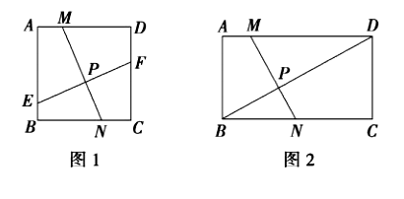

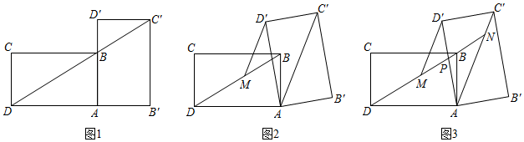14.小王在学习旋转后，进一步开展探究活动：将一个矩形 $ABCD$ 绕点 $A$ 顺时针旋转 $α(0°<α≤90°)$，得到矩形 $AB'C'D'$，连结 $BD$． $[$ 
探究 $1]$ 如图 $1$，当 $α=90°$ 时，点 $C'$ 恰好在 $DB$ 延长线上 $.$ 若 $AB=1$，求 $BC$ 的长． $[$ 
探究 $2]$ 如图 $2$，连结 $AC'$，过点 $D'$ 作 $D'M/​/AC'$ 交 $BD$ 于点 $M.$ 线段 $D'M$ 与 $DM$ 相等吗？请说明理由． $[$ 
探究 $3]$ 在探究 $2$ 的条件下，射线 $DB$ 分别交 $AD'$， $AC'$ 于点 $P$， $N($ 如图 $3)$，发现线段 $DN$， $MN$， $PN$ 存在一定的数量关系，请写出这个关系式，并加以证明．

**答案和解析**

1.【答案】 $B$

【解析】解：根据射影定理， $CD^{2}=AD⋅BD$， $∵BD=4$ 
， $CD=6$， $∴AD=9$ 
，  
故选： $B$．  
根据直角三角形中，斜边上的高是两条直角边在斜边上的射影比例中项求出 $AD$ 的长．  
本题考查的是射影定理，掌握直角三角形中，斜边上的高是两条直角边在斜边上的射影比例中项是解题的关键．

2.【答案】 $C$

【解析】解： $∵Rt△ABC$ 中， $∠ACB=90°$， $CD⊥AB$ 于点 $D$， $∴△ACD$ 
∽ $△CBD$， $∴AB$ 
： $BC=BC$： $BD$， $∵BC=\sqrt{6}$ 
， $BD=1$， $∴AB=6$ 
． $∴AD=AB-BD=6-1=5$ 
，  
故选： $C$．  
直角三角形斜边上的高线把直角三角形分的得两个三角形与原三角形相似．  
本题考查的是射影定理的应用，掌握直角三角形每一条直角边是这条直角边在斜边上的射影和斜边的比例中项是解题的关键．

3.【答案】 $A$

【解析】【分析】  
本题考查的是射影定理、三角形的面积计算，掌握射影定理、三角形的面积公式是解题的关键 $.$ 根据三角形的面积公式判断 $A$、 $D$，根据射影定理判断 $B$、 $C$．  
【解答】  
解：由三角形的面积公式可知， $CD⋅AB=AC⋅BC$，*A*错误，符合题意，*D*正确，不符合题意； $∵Rt△ABC$ 
中， $∠ACB=90°$， $CD⊥AB$， $∴AC^{2}=AD⋅AB$ 
， $BC^{2}=BD⋅AB$， $B$、*C*正确，不符合题意．  
故选*A*．

4.【答案】 $B$

【解析】解： $∵∠BCD=∠A$， $∠B=∠B$， $∴△BCD$ 
∽ $△BAC$， $∴\frac{BC}{BA}=\frac{BD}{BC}$ 
， $∵BC=4$ 
， $BD=2$， $∴\frac{4}{BA}=\frac{2}{4}$ 
， $∴BA=8$ 
， $∴AD=BA-BD=8-2=6$ 
．  
故选： $B$．  
由 $∠BCD=∠A$， $∠B=∠B$，可判定 $△BCD$ ∽ $△BAC$，从而可得比例式，再将 $BC=4$， $BD=2$ 代入，可求得 $BA$ 的长，然后根据 $AD=BA-BD$，可求得答案．  
本题考查了相似三角形的判定与性质，数形结合并熟练掌握相关性质及定理是解题的关键．

5.【答案】 $D$

【解析】略

6.【答案】 $80°$

【解析】略

7.【答案】 $4$

【解析】解：由射影定理得， $CD^{2}=AD⋅BD$，  
则 $CD=\sqrt{8×2}=4$，  
故答案为： $4$．  
根据射影定理列式计算即可．  
本题考查的是射影定理，掌握直角三角形中，斜边上的高是两直角边在斜边上射影的比例中项是解题的关键．

8.【答案】 $2$

【解析】【分析】  
本题考查了射影定理．直角三角形中，斜边上的高是两直角边在斜边上射影的比例中项．根据射影定理得到： $CD^{2}=BD⋅AD$，代入求值即可．  
【解答】  
解： $∵$ 在 $Rt△ABC$ 中， $∠C=90°$， $CD⊥AB$， $AD=4$， $BD=1$， $∴$ 
由射影定理得： $CD^{2}=BD⋅AD=1×4=4$， $∴CD=±2($ 
舍去负值 $)$，即 $CD=2$．  
故答案是： $2$．

9.【答案】 $2$

【解析】 $∵∠DBC=∠A$， $∠C=∠C$，

$∴△CBD$ ∽ $△CAB$，

$∴\frac{CD}{CB}=\frac{CB}{CA}$，即 $\frac{CD}{\sqrt{6}}=\frac{\sqrt{6}}{3}$，

$∴CD=2$．  
根据两角相等的两个三角形相似证明出 $△CBD$ ∽ $△CAB$，再根据相似三角形的对应边成比例，代入计算即可得出答案．  
本题考查了相似三角形的判定和性质，解题的关键是证明出 $△CBD$ ∽ $△CAB$．

10.【答案】 $\frac{15}{4}$

【解析】【分析】  
本题考查了勾股定理，线段的垂直平分线的性质，相似三角形的性质和判定的应用，能推出 $△AED$ ∽ $△ACB$ 是解此题的关键．先求出 $AE$ 长，根据相似三角形的判定得出 $△AED$ ∽ $△ACB$，得出比例式 $\frac{AE}{AC}=\frac{DE}{BC}$，代入求出 $DE$ 长即可．  
【解答】  
解： $∵∠C=90°$， $AC=8$， $BC=6$， $∴AB=\sqrt{AC^{2}+BC^{2}}=\sqrt{8^{2}+6^{2}}=10$ 
． $∵DE$ 
垂直平分 $AB$， $∴∠DEA=90°$ 
， $AE=\frac{1}{2}AB=\frac{1}{2}×10=5$， $∴∠DEA=∠C$ 
．  
又 $∵∠A=∠A$， $∴△AED$ 
∽ $△ACB$， $∴\frac{AE}{AC}=\frac{DE}{BC}$ 
，  
即 $\frac{5}{8}=\frac{DE}{6}$ $∴DE=\frac{15}{4}$
．  
故答案为： $\frac{15}{4}$．

11.【答案】解： $(1)$ 证明： $∵CD⊥AB$， $∠ACB=90°$， $∴∠ADC=∠ACB=90°$ 
， $∵∠DAC=∠CAB$ 
， $∴Rt△ACD$ 
∽ $Rt△ABC$， $∴AC$ 
： $AB=AD$： $AC$， $∴AC^{2}=AB⋅AD$ 
； $(2)$ 
解： $∵AC^{2}=AB⋅AD$， $∴6^{2}=(AD+5)⋅AD$ 
，  
整理得 $AD^{2}+5AD-36=0$，解得 $AD=-9($ 舍去 $)$ 或 $AD=4$， $∵CD^{2}=AD⋅BD$ 
， $∴CD=\sqrt{4×5}=2\sqrt{5}$ 
．

【解析】 $(1)$ 证明 $Rt△ACD$ ∽ $Rt△ABC$，然后利用相似比可得到结论； $(2)$ 
由 $AC^{2}=AB⋅AD$ 得到 $6^{2}=(AD+5)⋅AD$，则可求出 $AD=4$，然后利用射影定理计算出 $CD$ 的长．  
详解： $(1)$ 证明： $∵CD⊥AB$， $∠ACB=90°$， $∴∠ADC=∠ACB=90°$ 
， $∵∠DAC=∠CAB$ 
， $∴Rt△ACD$ 
∽ $Rt△ABC$， $∴AC$ 
： $AB=AD$： $AC$， $∴AC^{2}=AB⋅AD$ 
； $(2)$ 
解： $∵AC^{2}=AB⋅AD$， $∴6^{2}=(AD+5)⋅AD$ 
，  
整理得 $AD^{2}+5AD-36=0$，解得 $AD=-9($ 舍去 $)$ 或 $AD=4$， $∵CD^{2}=AD⋅BD$ 
， $∴CD=\sqrt{4×5}=2\sqrt{5}$ 
．  
本题考查了射影定理：直角三角形中，斜边上的高是两直角边在斜边上射影的比例中项．每一条直角边是这条直角边在斜边上的射影和斜边的比例中项．

12.【答案】解： $(1)∵CE⊥BD$， $∴∠CED=∠BEC=∠ACB=90°$ 
， $∵∠CDE+∠DCE=90°$ 
， $∠BCE+∠DCE=90°$， $∴∠CDE=∠BCE$ 
， $∵∠CED=∠BEC$ 
， $∴△CDE$ 
∽ $△BCE$，

$∴\frac{CE}{BE}=\frac{DE}{CE}$，即 $\frac{2}{BE}=\frac{1}{2}$，

$∴BE=4$， $∴BD=BE+DE=1+4=5$ 
；

$(2)①$ 证明：延长 $CE$，使得 $CE=EG$，连接 $AG$，

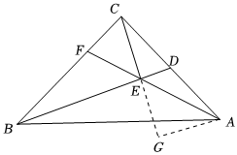 $∵D$ 
为 $AC$ 中点， $$∴\frac{CD}{CA}=\frac{1}{2}$$

$∵∠DCE=∠ACG$，且 $\frac{CD}{CA}=\frac{CE}{CG}=\frac{1}{2}$，

$∴△DCE$ ∽ $△ACG$， $∴∠CDE=∠CAG$ 
， $∴DE/​/AG$ 
， $∵∠CED=90°$ 
， $∴∠CGA=90°$ 
， $∵∠CBE+∠BCE=90°$ 
， $∠ACG+∠BCE=90°$， $∴∠CBE=∠ACG$ 
， $∵∠CEB=∠AGC=90°$ 
， $CB=CA$， $∴△BCE$ 
≌ $△CAG(AAS)$， $∴CE=AG=EG$ 
， $∵∠AGC=90°$ 
， $∴△AEG$ 
是等腰直角三角形， $∴∠AEG=45°$ 
， $∴∠CEF=45°$ 
； $②$ 
作 $AF$ 的中点 $H$，连接 $DH$，  
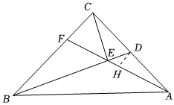 $∵D$ 
， $H$ 是 $AC$， $AF$ 的中点， $∴DH$ 
是 $△ACD$ 的中位线， $CD=\frac{1}{2}AC$， $∴DH/​/CF$ 
， $∴△DHE$ 
∽ $△BFE$，

$∴\frac{HE}{EF}=\frac{DE}{BE}$，

由 $(1)$ 得 $△CDE$ ∽ $△BCE$，

$∴\frac{CE}{BE}=\frac{DE}{CE}=\frac{CD}{BC}$，

$∵BC=AC$，

$∴\frac{CD}{BC}=\frac{CD}{AC}=\frac{1}{2}$，

$∴BE=2CE$， $CE=2DE$，

$∴BE=4DE$，

$∴\frac{HE}{EF}=\frac{DE}{BE}=\frac{DE}{4DE}=\frac{1}{4}$，

$∴EF=4HE$，

$∴AH=HF=5HE$，

$∴AE=6HE$，

$∴\frac{AE}{EF}=\frac{6HE}{4HE}=\frac{3}{2}$．

【解析】本题主要考查的是相似三角形的判定和性质，等腰直角三角形，全等三角形的判定和性质，三角形的中位线定理等有关知识． $(1)$ 
证明 $△CDE$ ∽ $△BCE$，根据相似三角形的性质列出比例式即可求出 $BE$，即可求出 $BD$ 的长； $(2)①$ 
延长 $CE$，使得 $CE=EG$，连接 $AG$，证明 $△DCE$ ∽ $△ACG$，进而证明 $△BCE$ ≌ $△CAG$，得到 $△AEG$ 是等腰直角三角形，即可证明结论； $②$ 
作 $AF$ 的中点 $H$，连接 $DH$，根据中位线定理得到 $DH/​/CF$，从而证明 $△DHE$ ∽ $△BFE$，结合 $△CDE$ ∽ $△BCE$，利用相似三角形的性质即可求出结果．

13.【答案】解： $(1)EF=MN$ $(2)①\frac{MN}{BD}=\frac{2}{3}$
．  
理由：过点 $A$ 作 $AG//MN$ 交 $BC$ 于点 $G$、交 $BD$ 于点 $H$，如图：  
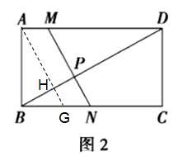 $∵$ 
四边形 $ABCD$ 是矩形， $∴∠ABC={90}^{∘}$ 
， $∴∠ABH+∠HBG={90}^{∘}$ 
， $∵AG//MN$ 
， $MN⊥BD$， $∴AG⊥BD$ 
，即 $∠AHB={90}^{∘}$， $∴∠ABH+∠BAH={90}^{∘}$ 
， $∴∠BAH=∠HBG$ 
， $∠ABG=∠C={90}^{∘}$， $∴△ABG$ 
∽ $△BCD$， $∴\frac{AB}{BC}=\frac{AG}{BD}=\frac{2}{3}$ 
， $∵AG//MN$ 
， $AD/​/BC$， $∴$ 
四边形 $AGNM$ 是平行四边形， $∴MN=AG$ 
， $∴\frac{MN}{BD}=\frac{2}{3}$ 
； $②3-\frac{2}{3}\sqrt{13}$ 
或 $\frac{5}{6}$ 或 $\frac{1}{3}$．

【解析】【分析】  
本题主要考查了正方形的性质，全等三角形的判定与性质，相似三角形的判定与性质，勾股定理，等腰三角形的判定与性质，解答本题的关键是通过作辅助线，构造全等三角形和相似三角形． $(1)$ 
根据正方形的性质得出 $AB=BC$， $∠A=∠B=∠C=90°$，过点 $M$ 作 $MG⊥BC$ 于 $G$，过点 $E$ 作 $EH⊥CD$ 于 $H$，则四边形 $ABGM$ 和四边形 $BCHE$ 都是矩形，得出 $MG=AB$， $EH=BC$， $MG=EH$，根据 $EF⊥MN$ 于点 $P$，得出 $∠NPF=90°$，利用补角的性质得出 $∠GNM=∠CFP$，证明 $△EHF$ ≌ $△MGN(AAS)$，即可得出结论； $(2)①$ 
过点 $A$ 作 $AG//MN$ 交 $BC$ 于点 $G$、交 $BD$ 于点 $H$，首先证明 $△ABG$ ∽ $△BCD$，得出 $\frac{AB}{BC}=\frac{AG}{BD}=\frac{2}{3}$，然后证明四边形 $AGNM$ 是平行四边形，得出 $MN=AG$，进而得出 $\frac{MN}{BD}=\frac{2}{3}$，即可求解； $②$ 
画出图形，证明 $△PDM$ ∽ $△ADB$，得出 $\frac{DP}{DA}=\frac{MD}{BD}$，设 $AM=x$，则 $MD=3-x$，在 $Rt△ABD$ 中，由勾股定理可得， $BD=\sqrt{13}$，分三种情况讨论：当 $DP=DC=2$ 时，由 $\frac{DP}{AD}=\frac{MD}{BD}$ 可得， $\frac{2}{3}=\frac{3-x}{\sqrt{13}}$，解得 $x=3-\frac{2}{3}\sqrt{13}$；当 $PD=PC$ 时， $∠PDC=∠PCD$，证明 $PD=PB=\frac{1}{2}BD=\frac{\sqrt{13}}{2}$，由 $\frac{DP}{AD}=\frac{MD}{BD}$ 可得， $\frac{\frac{\sqrt{13}}{2}}{3}=\frac{3-x}{\sqrt{13}}$，解得 $x=\frac{5}{6}$；当 $CP=CD=2$ 时，过点 $C$ 作 $CQ⊥BD$ 于点 $Q$，根据等腰三角形的性质得出 $DQ=PQ=\frac{1}{2}DP$，利用三角形的面积公式求出 $CQ=\frac{BC·CD}{BD}=\frac{6}{\sqrt{13}}$，利用勾股定理求出 $DQ=\sqrt{CD^{2}-CQ^{2}}=\frac{4}{\sqrt{13}}$，进而得出 $PD=2DQ=\frac{8}{\sqrt{13}}$，由 $\frac{DP}{AD}=\frac{MD}{BD}$ 可得， $\frac{\frac{8}{\sqrt{13}}}{3}=\frac{3-x}{\sqrt{13}}$，解得 $x=\frac{1}{3}$；综合上述情况，即可求解．  
【解答】  
解： $(1)∵$ 四边形 $ABCD$ 是正方形， $∴AB=BC$ 
， $∠A=∠B=∠C=90°$，  
过点 $M$ 作 $MG⊥BC$ 于 $G$，过点 $E$ 作 $EH⊥CD$ 于 $H$，如图：  
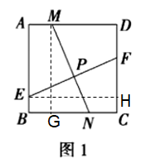  
则 $∠MGB=∠MGN=∠EHC=∠EHF=90°$， $∴$ 
四边形 $ABGM$ 和四边形 $BCHE$ 都是矩形， $∴MG=AB$ 
， $EH=BC$， $∴MG=EH$ 
， $∵EF⊥MN$ 
于点 $P$， $∴∠NPF=90°$ 
，  
又 $∵∠C=90°$， $∴∠GNM+∠CNP=∠CNP+∠CFP=180°$ 
， $∴∠GNM=∠CFP$ 
，  
在 $△EHF$ 和 $△MGN$ 中， $$\left\{\begin{matrix}∠EHF=∠MGN \\ ∠HFE=∠GNM \\ EH=MG\end{matrix}\right.,$$ $∴△EHF$
≌ $△MGN(AAS)$， $∴EF=MN$ 
．  
故答案为： $EF=MN$． $(2)①$ 
见答案； $②$ 
如图：  
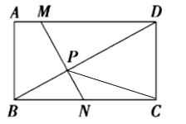  
在矩形 $ABCD$ 中， $∵MN⊥BD$， $∴∠DPM=∠A={90}^{∘}$ 
，  
又 $∵∠PDM=∠ADB$， $∴△PDM$ 
∽ $△ADB$， $∴\frac{DP}{DA}=\frac{MD}{BD}$ 
，设 $AM=x$，则 $MD=3-x$，  
在 $Rt△ABD$ 中，由勾股定理可得， $BD=\sqrt{AB^{2}+AD^{2}}=\sqrt{2^{2}+3^{2}}=\sqrt{13}$，  
分三种情况讨论：  
当 $DP=DC=2$ 时，由 $\frac{DP}{AD}=\frac{MD}{BD}$ 可得， $\frac{2}{3}=\frac{3-x}{\sqrt{13}}$，解得 $x=3-\frac{2}{3}\sqrt{13}$；  
当 $PD=PC$ 时， $∠PDC=∠PCD$， $∵∠BCD=90°$ 
， $∴∠PDC+∠PBC=∠PCD+∠PCB=90°$ 
， $∴∠PBC=∠PCB$ 
， $∴PC=PB$ 
， $∴PD=PB=\frac{1}{2}BD=\frac{\sqrt{13}}{2}$ 
，  
由 $\frac{DP}{AD}=\frac{MD}{BD}$ 可得， $\frac{\frac{\sqrt{13}}{2}}{3}=\frac{3-x}{\sqrt{13}}$，解得 $x=\frac{5}{6}$；  
当 $CP=CD=2$ 时，过点 $C$ 作 $CQ⊥BD$ 于点 $Q$，如图：  
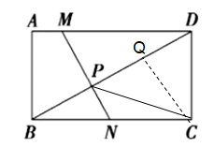 $∵CP=CD$ 
， $CQ⊥PD$ 于 $Q$， $∴DQ=PQ=\frac{1}{2}DP$ 
， $∵S_{△BCD}=\frac{1}{2}BC·CD=\frac{1}{2}BD·CQ$ 
， $∴CQ=\frac{BC·CD}{BD}=\frac{3×2}{\sqrt{13}}=\frac{6}{\sqrt{13}}$ 
， $∴DQ=\sqrt{CD^{2}-CQ^{2}}=\sqrt{2^{2}-{\left(\frac{6}{\sqrt{13}}\right)}^{2}}=\frac{4}{\sqrt{13}}$ 
， $∴PD=2DQ=\frac{8}{\sqrt{13}}$ 
，由 $\frac{DP}{AD}=\frac{MD}{BD}$ 可得， $\frac{\frac{8}{\sqrt{13}}}{3}=\frac{3-x}{\sqrt{13}}$，解得 $x=\frac{1}{3}$．  
综上所述， $x$ 的值为 $3-\frac{2}{3}\sqrt{13}$ 或 $\frac{5}{6}$ 或 $\frac{1}{3}$，线段 $AM$ 的长为 $3-\frac{2}{3}\sqrt{13}$ 或 $\frac{5}{6}$ 或 $\frac{1}{3}$．

点，适当添加的辅助线、构造相似三角形是解题的关键．

14.【答案】解： $(1)$ 如图 $1$，设 $BC=x$，  
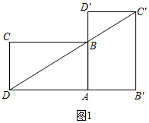 $∵$ 
矩形 $ABCD$ 绕点 $A$ 顺时针旋转 $90°$ 得到矩形 $AB'C'D'$， $∴$ 
点 $A$， $B$， $D’$ 在同一直线上， $∴AD'=AD=BC=x$ 
， $D'C=AB'=AB=1$， $∴D'B=AD'-AB=x-1$ 
， $∵∠BAD=∠D'=90°$ 
， $∴D'C'/​/DA$ 
，  
又 $∵$ 点 $C'$ 在 $DB$ 的延长线上， $∴△D'C'B$ 
∽ $△ADB$， $∴\frac{D'C'}{AD}=\frac{D'B}{AB}$ 
， $∴\frac{1}{x}=\frac{x-1}{1}$ 
，  
解得 $x_{1}=\frac{1+\sqrt{5}}{2}$， $x_{2}=\frac{1-\sqrt{5}}{2}($ 不合题意，舍去 $)$， $∴BC=\frac{1+\sqrt{5}}{2}$ 
． $(2)D'M=DM$ 
．  
证明：如图 $2$，连接 $DD'$，  
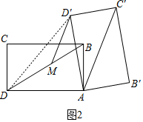 $∵D'M/​/AC'$ 
， $∴∠AD'M=∠D'AC'$ 
， $∵AD'=AD$ 
， $∠AD'C'=∠DAB=90°$， $D'C'=AB$， $∴△AC'D'$ 
≌ $△DAB(SAS)$， $∴∠D'AC'=∠ADB$ 
， $∴∠ADB=∠AD'M$ 
， $∵AD'=AD$ 
， $∴∠ADD'=∠AD'D$ 
， $∴∠MDD'=∠MD'D$ 
， $∴D'M=DM$ 
； $(3)$ 
关系式为 $MN^{2}=PN⋅DN$．  
证明：如图 $3$，连接 $AM$，  
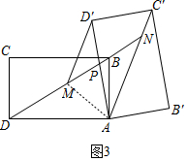 $∵D'M=DM$ 
， $AD'=AD$， $AM=AM$， $∴△AD'M$ 
≌ $△ADM(SSS)$， $∴∠MAD'=∠MAD$ 
， $∵∠AMN=∠MAD+∠NDA$ 
， $∠NAM=∠MAD'+∠NAP$， $∴∠AMN=∠NAM$ 
， $∴MN=AN$ 
，  
在 $△NAP$ 和 $△NDA$ 中， $∠ANP=∠DNA$， $∠NAP=∠NDA$， $∴△NPA$ 
∽ $△NAD$， $∴\frac{PN}{AN}=\frac{AN}{DN}$ 
， $∴AN^{2}=PN⋅DN$ 
， $∴MN^{2}=PN⋅DN$ 
．